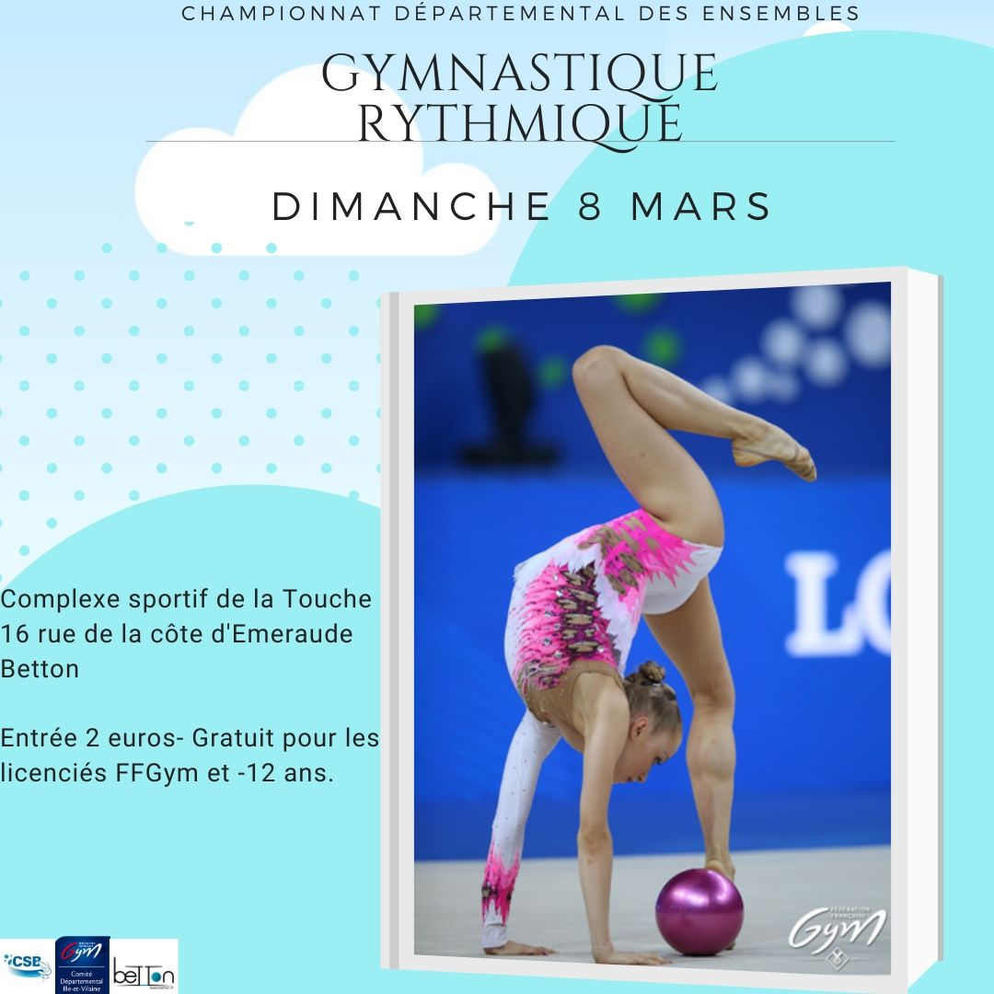

 | GR
 | Date | 08/03/2020
OUVERTURE D'UN COMPTE BUVETTE
Club | 0
Code FFG | 0
Région | 0
Correspondant | 0
Adresse | 0
Code Postal | 0
Ville | 0
Téléphone | 0
Mail | 0
Veuillez compléter cette fiche UNIQUEMENT si votre club souhaite ouvrir un compte BUVETTE
Je soussigné
Président du
club
autorise
à ouvrir un compte "buvette" auprès du club
Je joins obligatoirement un chèque caution de 50 € à l'ordre de CS Betton GR
A défaut de chèque caution, le compte ne sera pas ouvert
Je m'engage à régler avant de partir le montant de la facture, sans la contester
 | date:
 | signature:
Les comptes buvettes seront gérés exclusivement par la caisse centrale
PARTIE RESERVEE AU CLUB ORGANISATEUR
Total consommations prises : | €
Chèque n° | Banque :
 | Pour
 | Date, cachet du club,
A renvoyer pour le 01/03/2020
à CSB GR trésorier 16 rue des courtils 35250 Saint Aubin d’Aubigné

A retourner impérativement pour le 1/03/2020 par mail : csbgr.tresoriers@outlook.fr
Fiche d’accréditation

Nom du club :  Nom Correspondant : |  |  | Code FFG : | / /
Adresse:
Code postal : | Ville : | Tél : |  | Email :

juges | Nom- Prénom
1
2
entraineurs | Nom- Prénom
1
2
Chef de délégation | Nom -Prénom
1
 | National ensemble
 | 10/11 | 12/13 | 14/15 | 16/17 | 18+
nb de gyms
 | National duo |  |  |  |  | performance
 | 13- |  | 14+ |  |  | 7/9
nb de gyms
 | Fédéral A |  |  |  |  | Fédéral 7/9
 | 10-11 ans | 12/13 | 14/15 | 16/17 | 18+
nb de gyms
 | Fédéral b
 | 10-11 ans | 12/13 | 14/15 | 16/17 | 18+
nb de gyms
 | Fédéral c
 | 13- |  | TC
nb de gyms
 | Régional duo
 | 13- |  | 14+
nb de gyms
 | Régional ensemble
 | 10-11 ans | 12/13 | 14/15 | TC
nb de gyms
 | Régional b ensemble
 | 10-11 ans | 12/13 | 14/15 | TC
nb de gyms
 | Régional b duo
 | 13- |  | 14+
nb de gyms
 | Régional b individuel
 | 10-11 ans | 12/13 | 14/15 | 16+
nb de gyms

Un chèque de caution de 1€ par badge nécessaire aux accréditations. (Gymnastes. juges. entraineurs .chef délégation)
Ci-joint chèque n° banque libellé à l'ordre de : "CS Betton GR"

Paiement à joindre à : Emmanuel Eono : 16 rue des courtils 35250 Saint Aubin d’Aubigné

